健行科技大學1031學年度【現代公民核心能力課程計畫】課堂日誌
課程名稱：科技烏托邦：文學原型與創生 上課日期： 103 年 12 月 16 日
授課教師： 李小清 教學助理： 江若菁
出席人數 | 應到： 60 人 實到： 人 (待與點名系統核對)
授課  內容  摘要 | 1. 以《銀翼殺手》中的生化人為例，用影片方式講解同理心 （empathy）與同情心（sympathy）的差異。  2. 重述期末作品的製作方式、評選方式和獎勵。  3. 小組討論時間：期末作品。
學生  學習  狀況 | 各組在討論時間時，構思如何呈現影片主題，並提出在製作中會遇到的問題。
待決  問題 | 有一組已大致完成影片製作，待後續加工處理，其他組別有初步想法，待實際製作。
上課照片  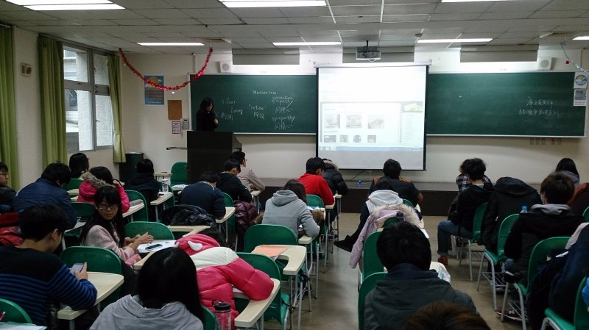 |  | 上課照片  